[2020 3월 사이버 한국유학박람회 개최 안내]

교육부 국립국제교육원에서는 『2020 3월 사이버 한국유학박람회』를 아래와 같이 개최합니다.
1. 행사명: 2020 3월 사이버 한국유학박람회
* 연중 3회 실시하는 행사로, 향후 7월, 11월에 개최할 예정
2. 일자: 2020.3.24.(화) ~ 4.6.(월) <2주간>
* 등록: 2020.3.10.(화)~4.6.(월)
3. 주요메뉴소개
o 한국유학안내, 장학금제도, 대학정보, 온라인 입학신청, 온라인 상담, 채팅상담 등
4. 참가대학: 49개교
5. 접속 및 참가방법
O 한국유학종합시스템 웹사이트(www.studyinkorea.go.kr)에 접속하여 박람회 링크선택
O 등록(Registration) 후 박람회 기간 중 사이트방문

[2020年 3月 网络韩国留学博览会介绍]
韩国教育部国立国际教育院以外国留学生为对象举办 2020年 3月 网络韩国留学博览会。请大家踊跃参加！
1. 活动名称：2020年 3月 网络韩国留学博览会
2. 活动时间：2020年 3月24日（周二）- 4月6日（周一），（共两个星期）
* 注册时间：2020年 3月 10日（周五）-4月6日（ 周一 ）
3. 主要活动内容
介绍韩国留学, 韩国政府奖学金制度, 大学信息, 网上申请入学, 进行网络咨询.
4. 参展大学：共29所大学
5. 参观方法（请参考详细的内容附加文件）
o 必须要注册studyinkorea官方网站会员
o 访问studyinkorea官方网站(www.studyinkorea.go.kr)后点击博览会链接。
o 注册(Registration)后博览会期间访问网站。

<附加文件>
如何访问 “2020年 3月 网络韩国留学博览会”
- 访问官方网站：www.studyinkorea.go.kr
- 点击 2020年 3月 网络韩国留学博览会
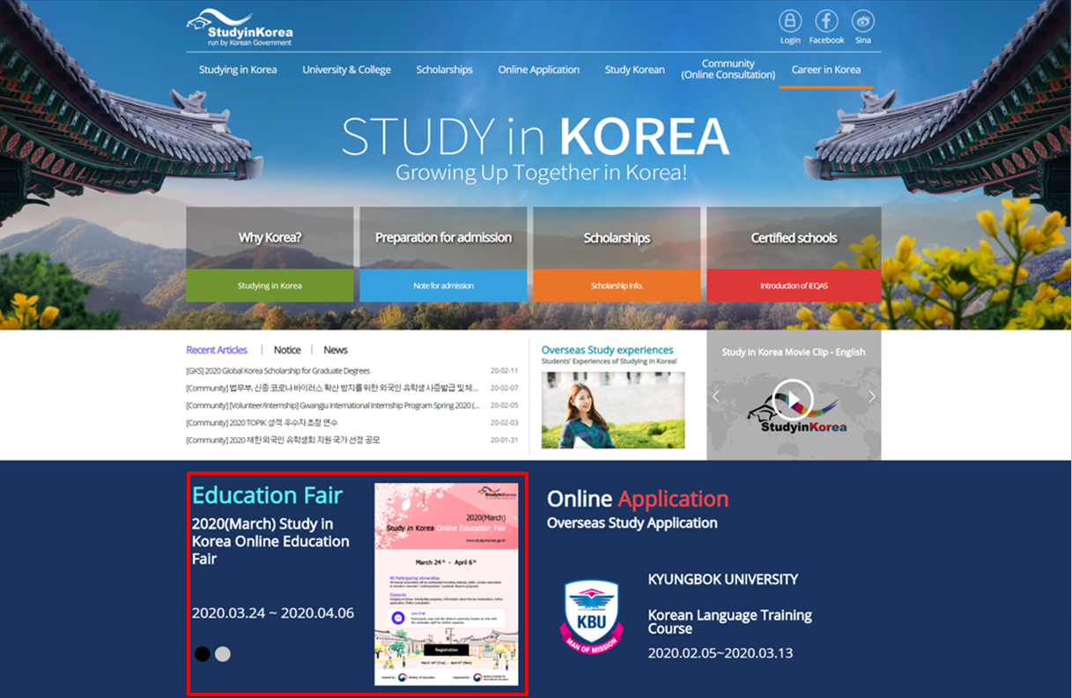

- 参加博览会需要点击 “注册” . 注册的时间是 3月 10日 （ 周五 ）~4月 6 日 （ 周一 ）
- 欢迎大家踊跃报名,参加网络韩国留学博览会 3月 24日 （ 周二 ）~4月 6 日 （ 周一 ）

